PROVA DI MATEMATICA
ISTRUZIONI GENERALI

Fai la massima attenzione a queste istruzioni.
Troverai nel fascicolo 30 domande di matematica.
Ogni domanda ha quattro possibili risposte, ma una sola è quella giusta.
Prima di ogni risposta c’è una lettera dell’alfabeto.
Per rispondere metti una crocetta nel quadratino a sinistra della risposta che
ritieni giusta, come nell’esempio seguente.

Esempio 1

1. Quanti giorni ci sono in una settimana?
X A. Sette.
□ B. Sei.
□ C. Cinque.
□ D. Quattro.

È stata messa una crocetta nel quadratino corrispondente alla lettera ‘A’
perché in una settimana ci sono sette giorni.

Se non sei sicura/o di una risposta, segna la risposta che ti sembra giusta e
continua con la domanda successiva.

Se ti accorgi di aver sbagliato, puoi correggere scrivendo NO accanto alla
risposta sbagliata e mettendo una crocetta nel quadratino della risposta che
ritieni giusta, come nell’esempio seguente.

Esempio 2

2. Quanti minuti ci sono in 1 ora?
NO x A. 30
□ B. 50
x C. 60
□ D. 100

In questo esempio la prima risposta ‘A’ (sbagliata) è stata corretta con la
risposta ‘C’ (che è quella giusta).

Per rispondere non puoi usare la calcolatrice. Deve comunque essere chiaro
qual è la risposta che intendi dare. Non scrivere con la matita, usa soltanto una
penna nera o blu.

Hai a disposizione 45 minuti per rispondere alle domande. L’insegnante ti
dirà quando cominciare a lavorare. Quando l’insegnante ti comunicherà che il
tempo è finito, posa la penna e chiudi il fascicolo.

Se finisci prima, puoi chiudere il fascicolo e aspettare la fine, oppure puoi
controllare le risposte che hai dato.

1. Quante ore ci sono in un giorno?
 | A. | 84 ore.
 | B. | 24 ore.
 | C. | 36 ore.
 | D. | 12 ore.
2. Quanto misura il segmento AB?
A______________________B
 | A. | 6 cm
 | B. | 7 cm
 | C. | 8 cm
 | D. | 10 cm
3. Osserva questo calcolo:
10 + =22
Perché l'uguaglianza sia vera che valore deve avere il triangolino?
 | A. | 20
 | B. | 22
 | C. | 12
 | D. | 30
________________________________________________________________

- In quale figura vedi 4 quadrati?
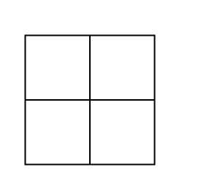
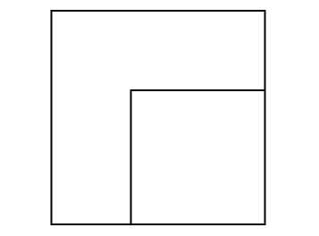

Figura 1 Figura 2

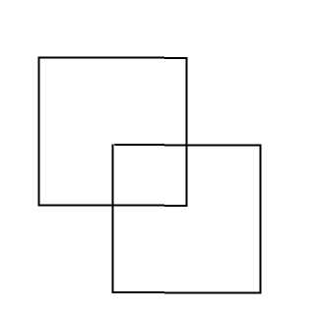
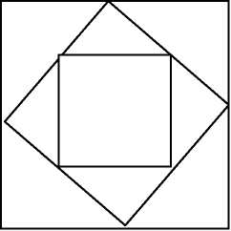

Figura 3 Figura 4

 | A. | 1
 | B. | 2
 | C. | 3
 | D. | 4

_____________________________________________________________

5. Quale coppia di figure è simmetrica rispetto alla retta r?

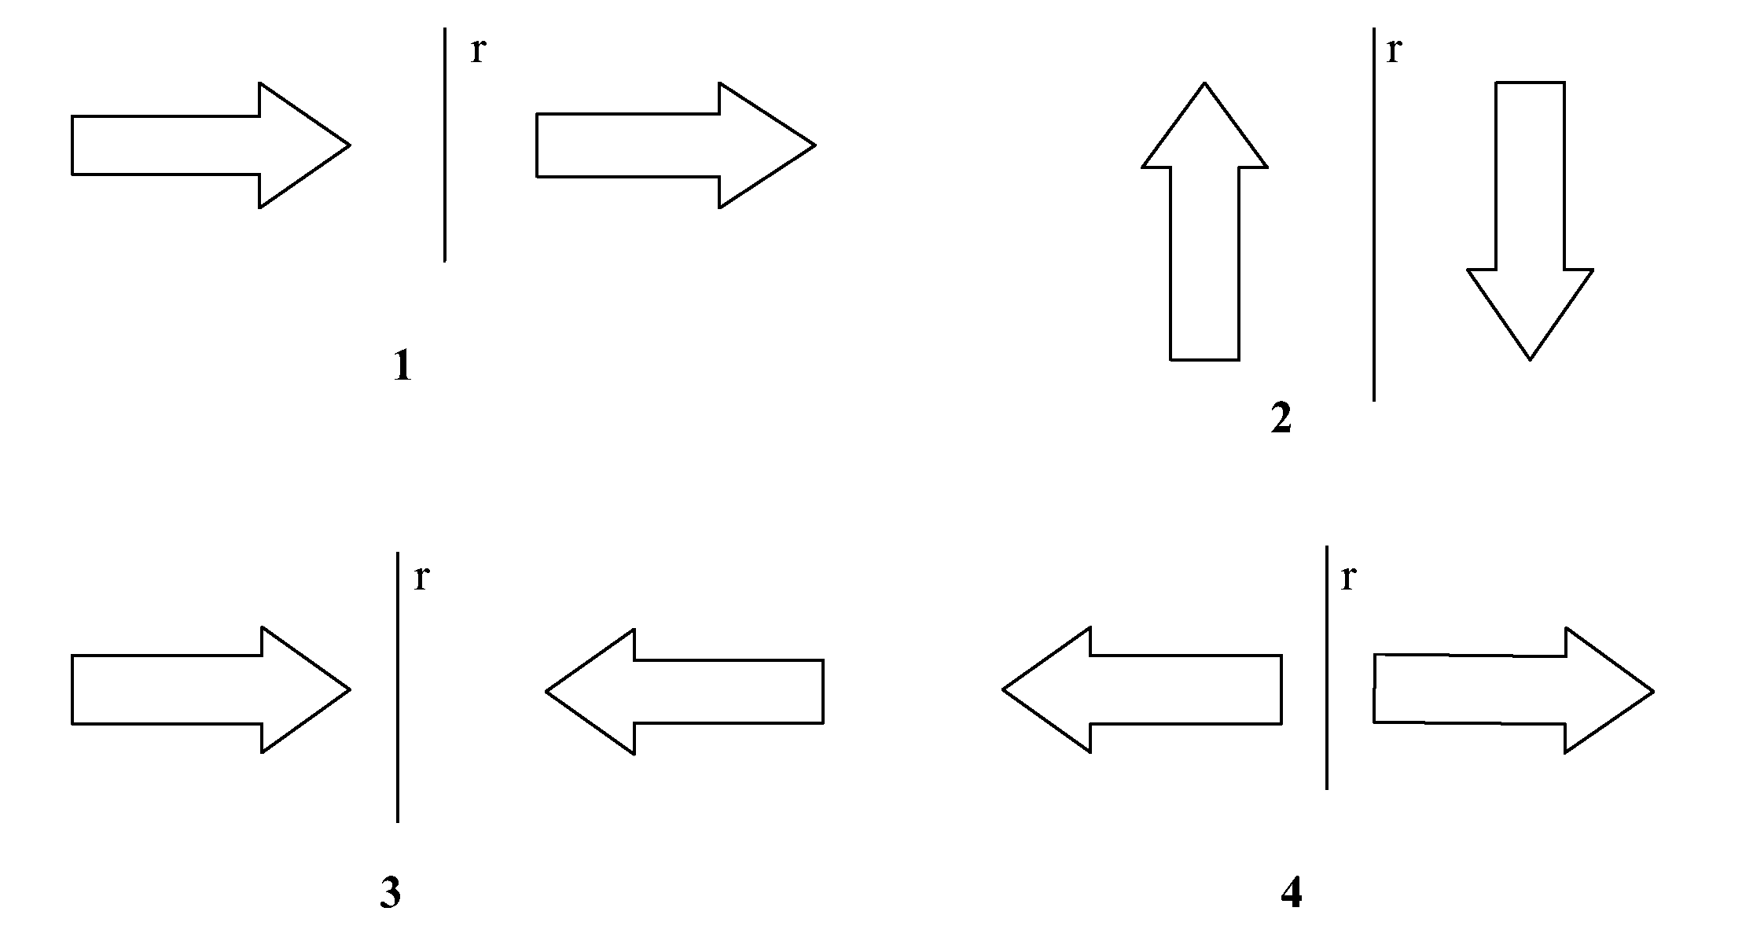

 | A. | 1
 | B. | 2
 | C. | 4
 | D. | 3

- Quale tra le seguenti affermazioni è falsa?

 | A. | 1 centinaio è maggiore di 6 decine
 | B. | 2 centinaia sono maggiori di 600 unità
 | C. | 4 centinaia sono minori di 700 unità
 | D. | 3 centinaia sono uguali a 30 decine

- Quale delle seguenti figure geometriche è un triangolo?

Figura 1 Figura 2 Figura 3 Figura 4

 | A. | 1
 | B. | 2
 | C. | 3
 | D. | 4

8. 11 × 8 dà un risultato minore di 11 × 9. Di quanto sarà minore

 | A. | 8
 | B. | 22
 | C. | 11
 | D. | 1

9. Quanto può essere l'altezza di un gradino delle scale di un palazzo?

 | A. | 20 | mm
 | B. | 20 | cm
 | C. | 20 | dm
 | D. | 20 | m

10. Quale è il nome del solido rappresentato?

 | - A | A. cubo.
 |  | B. sfera
 |  | C. parallelepipedo
D. piramide

11. Quante sono tutte le facce del cubo?
_____

 | A. | 8
 | B. | 6
 | C. | 4
 | D. | 3

12. Angelo si è addormentata alle ore 24:00. Alle ore 7 suona la sveglia. Quante ore ha dormito?

 | A. | 7
 | B. | 8
 | C. | 9
 | D. | 15
13. Quale affermazione è FALSA?
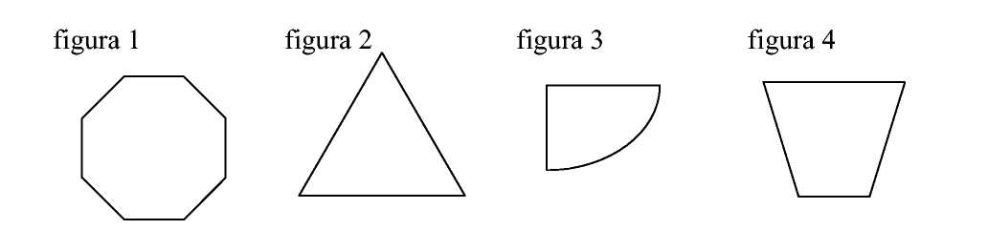
 | A. | La figura 1 è un poligono.
 | B. | La figura 2 è un poligono.
 | C. | La figura 4 è un poligono.
 | D. | Tutte le figure sono poligoni.

_________________________________________________________________

14. Che numero ottieni se togli una decina al numero 2000?

 | A. | 2190
 | B. | 1990
 | C. | 2100
 | D. | 2090
_________________________________________________________________

15. Metà della candela si è consumata e ne sono rimasti 6 cm.
Quanto era alta la candela prima di essere accesa?

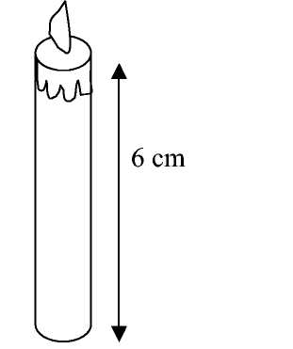

 | A. | 3
 | B | 6
 | C | 12
 | D. | 18

________________________________________________________________

16. Quale dei seguenti numeri è maggiore?

206 101 187 150
A B C D

 | A. | 206
 | B | 101
 | C | 187
 | D. | 150

17. Gli alunni della classe prima sono 20. Per fare un gioco devono formare squadre da 4 ragazzi/e ciascuna. Quale operazione fai per sapere quante squadre si formano?

 | A. | 20 + 4
 | B. | 20 : 4
 | C. | 20 – 4
 | D. | 20 x 4

18. Che cosa rappresenta il disegno?
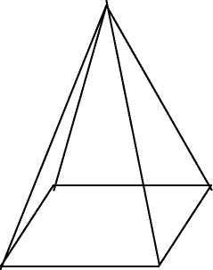
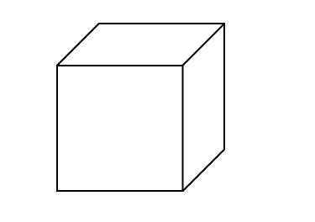

 | A. | Una piramide e un cono
 | B. | Un cubo e un parallelepipedo
 | C. | Una piramide e un cubo
 | D. | Un triangolo e un quadrato

________________________________________________________________

19. Quale dei seguenti calcoli dà come risultato 32?

 | A. | 8 x 4
 | B. | 40 - 9
 | C. | 28 + 6
 | D. | 25 : 5

_______________________________________________________________

20. Quale delle seguenti misure può corrispondere all'altezza di un tavolo?

 | A. | 47 dm
 | B. | 90 cm
 | C. | 1 dam
 | D. | 16 m

21. Come sono posizionate le lancette di un orologio alle ore 08:00?

 | A. | Lancetta lunga sulle 08:00 e lancetta corta sulle 12:00
 | B. | Lancetta corta sulle 08:00 e lancetta lunga sulle 12:00
 | C. | Lancetta lunga sulle 12:00 e lancetta corta sulle 04:00
 | D. | Lancetta corta sulle 08:00 e lancetta lunga sulle 08:00
_______________________________________________________________
22. Quale di queste figure geometriche ha un angolo retto?

 | A. | ellisse
 | B. | ottagono
 | C. | pentagono
 | D. | triangolo
______________________________________________________________
23. Paolo ha mangiato 8 caramelle alla menta , Teresa ne ha mangiato 5 alla liquirizia e Andrea 3 all’arancia. Quante caramelle hanno mangiato in tutto?

 | A. | 18
 | B. | 20
 | C. | 12
 | D. | 16
________________________________________________________________

- La mamma ha preparato una torta al cioccolato. Ha diviso la torta in 4 parti uguali. Il piccolo Mattia ne ha mangiate 2 fette. Quanti quarti sono rimasti?

 | A. | 1/4
 | B. | 3/4
 | C. | 2/4
 | D. | 4/4

25. 100 cm sono uguali a…..?

 | A. | 1 dm
 | B. | 1 km
 | C. | 10 mm
 | D. | 1 m

________________________________________________________________

26. Un’aiuola quadrata, ha il lato che misura 2 m. Quanto misura il perimetro dell’aiuola?

 | A. | 1 dm
 | B. | 1 km
 | C. | 10 mm
 | D. | 1 m
___________________________________________________________
27. Il segmento AB misura 2 cm; il segmento CD misura 8 cm; il segmento EF misura 12 cm. Quanti centimetri misurano in tutto i 3 segmenti?

 | A. | 22
 | B. | 28
 | C. | 27
 | D. | 29

28. Arrotondando il numero 88 alla decina, che cifra si ottiene?
 | A. | 200
 | B. | 190
 | C. | 90
 | D. | 80

29. Il numero 12.427, come si scrive in parola?

 | A. | Dodicimila.Quattrocento.Ventisette
 | B. | Dodicimilaquattrocentoventisette
 | C. | Dodicimiladuecentoquarantasette
 | D. | Dodicimilaquattrocentosettantadue.
___________________________________________________________
30. Arrotondando il numero 1999, al migliaio superiore, quale numero si ottiene?

 | A. | 2.000
 | B. | 3.000
 | C. | 4.000
 | D. | 1.000

